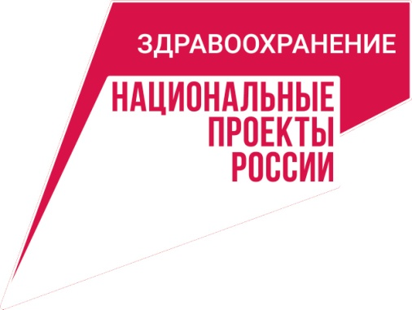
В 2021 году в Орловской области стартует программа модернизации
первичного звена здравоохранения

Руководитель Департамента здравоохранения Орловской области Иван Залогин в ходе онлайн - брифинга с журналистами 15 декабря 2020 года сообщил о том, что в 2021 году в регионе буде реализовывается программа модернизации первичного звена здравоохранения.
Она включает в себя три главных направления. Это строительство, реконструкция и капитальный ремонт медицинских организаций, оказывающих первичную медико-санитарную помощь. Еще два направления - оснащение, переоснащение таких организаций медоборудованием и обеспечение их автомобильным транспортом.
Всего с 2021 по 2025 год на реализацию данных мероприятий запланировано более 3 млрд. 232 млн. рублей. В частности, в 2021 году в Ливнах намечено строительство детской поликлиники и капитальной ремонт взрослой поликлиники Ливенской ЦРБ.
За пять лет в 26 медицинских организациях будут капитально отремонтированы 56 объектов. Кроме того, за период 2021-2025 годов запланирована закупка 283 единиц оборудования: это цифровые рентген аппараты, маммографы, флюорографы, эндоскопическое оборудование и многое другое.
По итогам реализации программы амбулаторно-поликлинические учреждения региона будут приведены в порядок, и соответствовать всем современным стандартам, а также санитарным нормам и правилам.

